|  |  |  |
| --- | --- | --- |
| Materialien/Kompetenz  **Auf der Party kommunizieren** |  | **H01.01.01** |
| Teilkompetenz:   * Ich kann den Begriff Kommunikation erklären. * Ich kann verbale Kommunikation beschreiben. * Ich kann nonverbale Kommunikation beschreiben. * Ich kann Gesten nennen und zeigen. * Ich kann Gesten anderer Länder erkennen. * Ich kann die Grundregeln der Kommunikation benennen. * *Ich kann Lernkarten für meine Lernkartei beschriften.* * *Ich kann einen Beobachtungsbogen erstellen (C Niveau).* * *Ich kann ein Plakat erstellen (A, B Niveau).* * *Ich kann über meine Beobachtungen beim Kommunizieren berichten.* * Ich kann mich mit anderen über Gesten austauschen*.* * *Ich kann mein Verhalten reflektieren.* * *Ich kann die Personen in meiner Umgebung und deren Auftreten beobachten.*   ©Mediteraneo/stock.adobe.com | |  | | --- | | LernPROJEKT | | **LernTHEMA** | | LernSCHRITT | |



Das LernTHEMA ist eine komplexe und umfangreiche Aufgabe. Falls es Ihnen zu viel auf einmal ist, bearbeiten Sie die LernSCHRITTE zum gleichen Thema.



Beschreiben Sie die Bilder.

Erklären Sie, was diese Bilder mit der Party zu tun haben.

1. Lesen Sie die Arbeitsaufträge zu diesem Thema in der Tabelle durch.

Hilfestellungen dazu finden Sie im LernSCHRITT „Verhalten auf der Party reflektieren“

Hilfestellungen dazu finden Sie im LernSCHRITT „Gesten kennen und verstehen“.

Hilfestellungen dazu finden Sie im LernSCHRITT „Auf der Party kommunizieren“.

1. Planen Sie Ihr Vorgehen mithilfe dieser Tabelle. 

|  |  |  |  |  |  |
| --- | --- | --- | --- | --- | --- |
|  | Nr. |  | Zeit | Arbeitsaufträge | Bis wann |
| **Informieren** | 1 |  |  | Erklären Sie den Begriff Kommunikation. |  |
| 2 |  |  | Beschreiben Sie die nonverbale Kommunikation mit Beispielen. |  |
| 3 |  |  | Beschreiben Sie die verbale Kommunikation. |  |
| 4 |  |  | Nennen und erklären Sie Gesten in Deutschland. |  |
| 5 |  |  | Nennen und erklären Sie Gesten in anderen Ländern. |  |
| 6 |  |  | Erklären Sie die Regeln der Kommunikation. |  |
| **Planen**  **Entscheiden** | 7 |  |  | Entscheiden Sie sich für die Gesten, die Sie auf der Party beobachten und mit den Gästen diskutieren wollen. |  |
| 8 |  |  | Erstellen Sie ein Plakat mit den wichtigsten Kommunikationsregeln, das Sie an der Party aushängen. |  |
| 9 |  |  | Erstellen Sie einen Beobachtungsbogen mit den wichtigsten Kommunikationsregeln, den Sie an der Party benutzen. |  |
| **Durchführen** | 10 |  |  | Diskutieren Sie mit einem Gast auf der Party die Gesten in Deutschland und in anderen Ländern. |  |
| 11 |  |  | Beobachten und reflektieren Sie das Kommunikationsverhalten der anderen.  Benutzen Sie dazu den Reflexionsbogen. |  |
| **Beurteilen/ Reflektieren** | 12 |  |  | Lerntagebuch Eintrag zu: „Das ist mir positiv aufgefallen (an mir/an den anderen).“  „Das nehme ich mir vor.“  „Darauf möchte ich achten.“ |  |
| Lerntagebuch Eintrag zu: „Welche Auswirkungen kann positive/negative Kommunikation in der Klasse haben?“  „Kommunikation ist für mich wichtig, weil…“ |
| 13 |  |  | Reflektieren Sie Ihr Kommunikationsverhalten in einem Lernberatungsgespräch. |  |
| 14 |  |  | Bringen Sie Ihre Erkenntnisse ins Plenum ein. |  |



## Selbstreflexion

|  |  |  |  |
| --- | --- | --- | --- |
| **Was habe ich hier gelernt?** | 11-2 Smiley_zufrieden_grün | 11-4 Smiley_OK_gelb | 11-6 Smiley_unzufrieden_rot |
| Ich kann den Begriff Kommunikation erklären. |  |  |  |
| Ich kann verbale Kommunikation beschreiben. |  |  |  |
| Ich kann nonverbale Kommunikation beschreiben. |  |  |  |
| Ich kann Gesten nennen und zeigen. |  |  |  |
| Ich kann Gesten anderer Länder erkennen. |  |  |  |
| Ich kann die Grundregeln der Kommunikation benennen. |  |  |  |
| *Ich kann Lernkarten für meine Lernkartei beschriften.* |  |  |  |
| Ich kann einen Beobachtungsbogen erstellen.  (C Niveau) |  |  |  |
| *Ich kann ein Plakat erstellen (A und B Niveau).* |  |  |  |
| Ich kann über meine Beobachtungen beim Kommunizieren berichten. |  |  |  |
| Ich kann mich mit anderen über Gesten austauschen. |  |  |  |
| Ich kann mein Verhalten reflektieren. |  |  |  |
| Ich kann die Personen in meiner Umgebung und deren Auftreten beobachten. |  |  |  |

Wie zufrieden bin ich mit meiner Arbeit an der Lernaufgabe?

11-2 Smiley_zufrieden_grün \_\_\_\_\_\_\_\_\_\_\_\_\_\_\_\_\_\_\_\_\_\_\_\_\_\_\_\_\_11-4 Smiley_OK_gelb\_\_\_\_\_\_\_\_\_\_\_\_\_\_\_\_\_\_\_\_\_\_\_\_\_\_\_\_\_11-6 Smiley_unzufrieden_rot

|  |  |
| --- | --- |
| **Ich habe …** | |
|  | … mein Lernthema im Ordner eingeheftet. |
|  | … die Arbeitsaufträge erledigt und das entsprechende Feld in der Lernwegeliste markiert. |
|  | … mich für das nächste Lernberatungsgespräch vorbereitet. |
|  | … im Lernberatungsgespräch mein Kommunikationsverhalten reflektiert. |

|  |  |  |
| --- | --- | --- |
| Materialien/Kompetenz  **Auf der Party kommunizieren** |  | **H01.01.01.1** |
| Teilkompetenz:   * Ich kann den Begriff Kommunikation erklären. * Ich kann verbale Kommunikation beschreiben. * Ich kann nonverbale Kommunikation beschreiben. * Ich kann über meine Beobachtungen beim Kommunizieren berichten. * *Ich kann Lernkarten für meine Lernkartei beschriften.*   Ja, dafür müssen wir noch einiges planen und entscheiden …  Hast du schon gehört, wir planen eine Party!?  ©Mediteraneo/stock.adobe.com | |  | | --- | | LernPROJEKT | | LernTHEMA | | **LernSCHRITT** | |



Falls Sie Hilfe brauchen dann schauen Sie in den Lösungen nach.

1. Schauen Sie sich das Bild genau an.
2. Beschreiben Sie, was Ihnen in den Gesichtern der Personen auffällt.
3. Beschreiben Sie, wie die Augen, der Mund und die Stirn aussehen   
   (z. B.: Die Augen sind offen.).

Alle Bewegungen und Ausdrücke im Gesicht nennt man Mimik.

|  |
| --- |
|  |
|  |
|  |

Alle Bewegungen mit Armen, Hände und Kopf nennt man Gestik.

1. Welche Körperhaltung sehen Sie an den Menschen auf dem Bild?

Beschreiben Sie die Haltung der Hände, der Arme und der Schultern (z. B.: ausgestreckter Arm, zeigt mit dem Finger).

|  |
| --- |
|  |
|  |
|  |

1. Denken Sie an Ihre letzte Party. Ist Ihnen dabei die Mimik und Gestik Ihrer Freunde aufgefallen?   
   Suchen Sie sich eine Partnerin oder einen Partner und erzählen Sie sich gegenseitig davon. Schreiben Sie Stichpunkte zu Mimik und Gestik auf (z. B.: Augenbrauen nach oben ziehen).

|  |
| --- |
|  |
|  |
|  |



1. Sie möchten an der Party mit den anderen Lernenden kommunizieren – was heißt das eigentlich?   
   Schauen Sie sich das Bild an und erarbeiten Sie den Textinhalt. Markieren Sie die wichtigen Stellen mit einem Marker.



… die eine **Nachricht** mit Worten oder mit Bewegungen des Körpers …

… an eine andere Person, das ist der **Empfänger**, schickt.

©Mediteraneo/stock.adobe.com

Eine Person, das ist der **Sender**, …



Bsp.: Ich (Sender) erzähle meiner Freundin (Empfänger) von meiner Lieblingsserie.

1. Denken Sie an Situationen aus Ihrem Alltag, in denen Sie mit anderen Personen kommunizieren: welche Person ist Sender und welche Empfänger? Schreiben Sie zwei Beispiele auf.

|  |
| --- |
|  |
|  |
|  |
|  |

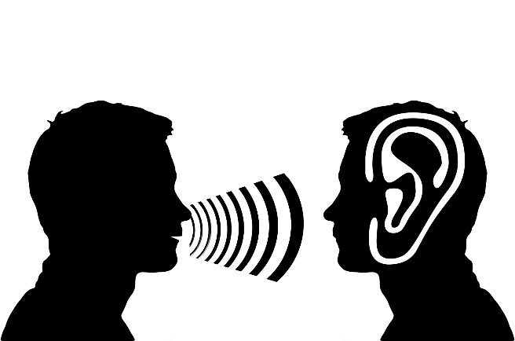

Ich (Sender) gehe heute Mittag auf die Party!

Bei der Party können Sie auf zwei Arten kommunizieren:

* Es gibt die **verbale Kommunikation,** hier werden die Nachrichten mit der Sprache, also mit Wörtern ausgetauscht.   
  Beispiel: Sie **sagen** zu Mia:

Die Pizzabrötchen sind lecker.

Diese Wörter finden Sie auch im Kompetenzraster Handlungskompetenz.

* Und es gibt die **nonverbale Kommunikation**, hier werden die Nachrichten mit der Körpersprache gezeigt.   
  Beispiel: Mia **lächelt**:



©Mangostar/stock.adobe.com

1. Überprüfen Sie das erworbene Wissen mit dem Schreiben von Lernkarten für Ihre Lernkartei.



15 min

Benutzen Sie dazu das Einlegeblatt für die Lernkarten.

1. Beschreiben Sie das Wort *Kommunikation* mit Ihren eigenen Worten. Schreiben Sie eine Lernkarte für Ihre Lernkartei.  
   Benutzen Sie zur Erklärung die Wörter Sender, Empfänger und Nachricht.

15 min

1. Beschreiben Sie die nonverbale Kommunikation mit Ihren eigenen Worten. Schreiben Sie eine Lernkarte für Ihre Lernkartei.  
   Benutzen Sie zur Erklärung die Wörter Körpersprache, Mimik, Gestik, Sprache.

15 min

1. Suchen Sie sich eine Partnerin oder einen Partner. Lesen Sie sich gegenseitig die Lernkarten vor. Ergänzen Sie die Karten der Partnerin oder des Partners.

## Selbstreflexion

|  |  |  |  |
| --- | --- | --- | --- |
| **Was habe ich hier gelernt?** | 11-2 Smiley_zufrieden_grün | 11-4 Smiley_OK_gelb | 11-6 Smiley_unzufrieden_rot |
| Ich kann den Begriff Kommunikation erklären. |  |  |  |
| Ich kann verbale Kommunikation beschreiben. |  |  |  |
| Ich kann nonverbale Kommunikation beschreiben. |  |  |  |
| Ich kann über meine Beobachtungen beim Kommunizieren berichten. |  |  |  |
| Ich kann Lernkarten für meine Lernkartei beschriften. |  |  |  |

Wie zufrieden bin ich mit meiner Arbeit an der Lernaufgabe?

11-2 Smiley_zufrieden_grün \_\_\_\_\_\_\_\_\_\_\_\_\_\_\_\_\_\_\_\_\_\_\_\_\_\_\_\_\_11-4 Smiley_OK_gelb\_\_\_\_\_\_\_\_\_\_\_\_\_\_\_\_\_\_\_\_\_\_\_\_\_\_\_\_\_11-6 Smiley_unzufrieden_rot



|  |  |
| --- | --- |
| **Ich habe …** | |
|  | … meinen Lernschritt im Ordner eingeheftet. |
|  | … den Arbeitsauftrag erledigt und das entsprechende Feld in der Lernwegeliste markiert. |
|  | … zwei Lernkarten geschrieben. |
|  | … meine Lernkarten in meiner Lernkartei eingeordnet. |

|  |  |  |
| --- | --- | --- |
| Materialien/Kompetenz  **Auf der Party kommunizieren** |  | **Hauswirtschaft und Ernährung**  **H01.01.01.1** |
|  | |  | | --- | | **Lösung** | |

## Lösungsvorschläge zur Selbstkontrolle

**Mimik:**

1. Beschreiben Sie, was Ihnen in den Gesichtern der Personen auffällt. Beschreiben Sie wie die Augen, der Mund und die Stirn aussehen.

* Die Augen sind offen.
* Die Augen sind leicht geschlossen.
* Die Person lächelt.
* Die Person hat die Stirn in Falten gelegt.
* Die Augenbrauen sind nach oben gezogen.
* …

**Gestik:**

1. Welche Bewegungen sehen Sie an den Menschen auf dem Bild.

Beschreiben Sie die Haltung der Hände, der Arme, der Schultern.

* Die Arme sind ausgestreckt.
* Eine Person zeigt mit den Fingern.
* Der Kopf ist geneigt.
* Die Schultern sind nach oben gezogen.
* Eine Person zeigt mit dem Finger.
* Die Arme hängen nach unten.
* …

|  |  |  |
| --- | --- | --- |
| Materialien/Kompetenz  **Auf der Party kommunizieren** |  | Hauswirtschaft und Ernährung  **H01.01.01.1** |
|  | |  | | --- | | **Einlegeblatt** | |

Diese Lernkarten können Sie benutzen

|  |
| --- |
| Der Begriff  **Kommunikation**  (Sender, Empfänger, Nachricht) |
| **Nonverbale  Kommunikation**  Körpersprache, Mimik, Gestik, Sprache |

|  |  |  |
| --- | --- | --- |
| Materialien/Kompetenz  **Auf der Party kommunizieren** |  | **Hauswirtschaft und Ernährung**  **H01.01.01.1** |
| Teilkompetenz:   * Ich kann den Begriff Kommunikation erklären. * Ich kann verbale Kommunikation beschreiben. * Ich kann nonverbale Kommunikation beschreiben. * Ich kann über meine Beobachtungen beim Kommunizieren berichten. * *Ich kann Lernkarten für meine Lernkartei beschriften.*   Ja, dafür müssen wir noch einiges planen und entscheiden …  Hast du schon gehört, wir planen eine Party!?  ©Mediteraneo/stock.adobe.com | |  | | --- | | LernPROJEKT | | LernTHEMA | | **LernSCHRITT** | |





1. Schauen Sie sich das Bild genau an.
2. Beschreiben Sie, was Ihnen in den Gesichtern der Personen auffällt.

Falls Sie Hilfe brauchen, dann schauen Sie in den Lösungen nach. Falls diese nicht ausreichen, schauen Sie im Niveau A nach.

|  |
| --- |
|  |
|  |
|  |
|  |

Alle Bewegungen und Ausdrücke im Gesicht nennt man Mimik.

1. Welche Bewegungen sehen Sie an den Menschen auf dem Bild?

|  |
| --- |
|  |
|  |
|  |
|  |

Alle Bewegungen mit Armen, Händen und Kopf nennt man Gestik.



1. Denken Sie an Ihre letzte Party. Ist Ihnen dabei die Mimik und Gestik Ihrer Freunde aufgefallen?   
   Suchen Sie sich eine Partnerin oder einen Partner und erzählen Sie sich gegenseitig davon. Schreiben Sie Ihre Beobachtungen auf.

|  |
| --- |
|  |
|  |
|  |
|  |



1. Sie möchten an der Party mit den anderen Lernenden kommunizieren – was heißt das eigentlich?   
   Schauen Sie sich das Bild genau an und erarbeiten Sie den Textinhalt. Markieren Sie die wichtigen Stellen mit einem Marker.



… die eine **Nachricht** mit Worten oder mit Bewegungen des Körpers …

… an eine andere Person, das ist der **Empfänger**, schickt.

©Mediteraneo/stock.adobe.com

Eine Person, das ist der **Sender**, …

Der Begriff Kommunikation leitet sich von dem lateinischen Wort **communicare** ab und bedeutet teilen, mitteilen, teilnehmen lassen, gemeinsam machen, vereinigen.

Bei der Party können Sie auf zwei Arten kommunizieren:

* Es gibt die **verbale Kommunikation,** hier werden die Nachrichten mit der Sprache, also mit Wörtern ausgetauscht.   
    
  *Beispiel: Sie sagen Mia, dass Sie die Pizzabrötchen sehr lecker finden.*

Beachten Sie dazu auch das Kompetenzraster Handlungskompetenz

* Und es gibt die **nonverbale Kommunikation**, hier werden die Nachrichten mit der Körpersprache gezeigt. Die Mimik und Gestik kennen Sie bereits. Die Stimme gehört hier auch noch dazu.  
    
  *Beispiel: Wenn die Pizzabrötchen schmecken, dann lächeln Sie, Ihre Augen strahlen und Ihre Stimme klingt freudig.*



©Mangostar/stock.adobe.com



15 min

Benutzen Sie dazu das Einlegeblatt für die Lernkarten.

1. Überprüfen Sie das erworbene Wissen mit dem Schreiben von Lernkarten für Ihre Lernkartei.
2. Beschreiben Sie das Wort *Kommunikation* mit Ihren eigenen Worten. Schreiben Sie eine Lernkarte für Ihre Lernkartei.



15 min

1. Beschreiben Sie die nonverbale Kommunikation mit Ihren eigenen Worten. Schreiben Sie eine Lernkarte für Ihre Lernkartei.  
   Schreiben Sie Beispiele dazu.

15 min

1. Suchen Sie sich eine Partnerin oder einen Partner. Lesen Sie sich gegenseitig die Lernkarten vor. Ergänzen Sie die Karten der Partnerin oder des Partners.

## Selbstreflexion

|  |  |  |  |
| --- | --- | --- | --- |
| **Was habe ich hier gelernt?** | 11-2 Smiley_zufrieden_grün | 11-4 Smiley_OK_gelb | 11-6 Smiley_unzufrieden_rot |
| Ich kann den Begriff Kommunikation erklären. |  |  |  |
| Ich kann verbale Kommunikation beschreiben. |  |  |  |
| Ich kann nonverbale Kommunikation beschreiben. |  |  |  |
| Ich kann über meine Beobachtungen beim Kommunizieren berichten. |  |  |  |
| Ich kann Lernkarten für meine Lernkartei beschriften. |  |  |  |

Wie zufrieden bin ich mit meiner Arbeit an der Lernaufgabe?

11-2 Smiley_zufrieden_grün \_\_\_\_\_\_\_\_\_\_\_\_\_\_\_\_\_\_\_\_\_\_\_\_\_\_\_\_\_11-4 Smiley_OK_gelb\_\_\_\_\_\_\_\_\_\_\_\_\_\_\_\_\_\_\_\_\_\_\_\_\_\_\_\_\_11-6 Smiley_unzufrieden_rot



|  |  |
| --- | --- |
| **Ich habe …** | |
|  | … meinen Lernschritt im Ordner eingeheftet. |
|  | … den Arbeitsauftrag erledigt und das entsprechende Feld in der Lernwegeliste markiert. |
|  | … zwei Lernkarten geschrieben. |
|  | … meine Lernkarten in meiner Lernkartei eingeordnet. |

|  |  |  |
| --- | --- | --- |
| Materialien/Kompetenz  **Auf der Party kommunizieren** |  | **Hauswirtschaft und Ernährung**  **H01.01.01.1** |
|  | |  | | --- | | **Lösung** | |

## Lösungsvorschläge zur Selbstkontrolle

1. Schauen Sie sich das Bild genau an.
2. Beschreiben Sie, was Ihnen in den Gesichtern der Personen auffällt.
3. Welche Bewegungen sehen Sie an den Menschen auf dem Bild?

**Mimik:**

* Die Augen sind offen.
* Die Augen sind leicht geschlossen.
* Die Person lächelt.
* Die Person hat die Stirn in Falten gelegt.
* Die Augenbrauen sind nach oben gezogen.
* …

1. Welche Bewegungen sehen Sie an den Menschen auf dem Bild?

**Gestik:**

* Die Arme sind ausgestreckt.
* Eine Person zeigt mit den Fingern.
* Der Kopf ist geneigt.
* Die Schultern sind nach oben gezogen.
* Eine Person zeigt mit dem Finger.
* Die Arme hängen nach unten.
* …

|  |  |  |
| --- | --- | --- |
| Materialien/Kompetenz  **Auf der Party kommunizieren** |  | Hauswirtschaft und Ernährung  **H01.01.01.1** |
|  | |  | | --- | | **Einlegeblatt** | |

Diese Lernkarten können Sie benutzen

|  |
| --- |
| Der Begriff  **Kommunikation** |
| **Nonverbale  Kommunikation** |

|  |  |  |
| --- | --- | --- |
| Materialien/Kompetenz  **Auf der Party kommunizieren** |  | **Hauswirtschaft und Ernährung**  **H01.01.01.1** |
| Teilkompetenz:   * Ich kann den Begriff Kommunikation erklären. * Ich kann verbale Kommunikation beschreiben. * Ich kann nonverbale Kommunikation beschreiben. * Ich kann über meine Beobachtungen beim Kommunizieren berichten. * *Ich kann Lernkarten für meine Lernkartei beschriften.* | |  | | --- | | LernPROJEKT | | LernTHEMA | | **LernSCHRITT** | |





Ja, dafür müssen wir noch einiges planen und entscheiden …

Hast du schon gehört, wir planen eine Party!?



©Mediteraneo/stock.adobe.com

1. Schauen Sie sich das Bild genau an.
2. Beschreiben Sie die Personen auf dem Bild.
3. Unterscheiden Sie zwischen den Bewegungen im Gesicht und den Bewegungen des Körpers.

|  |
| --- |
|  |
|  |
|  |
|  |
|  |
|  |
|  |
|  |

Alle Bewegungen und Ausdrücke im Gesicht nennt man Mimik.

Alle Bewegungen mit dem Körper nennt man Gestik.



1. Denken Sie an Ihre letzte Party. Ist Ihnen dabei die Mimik und Gestik Ihrer Freunde aufgefallen?   
   Suchen Sie sich eine Partnerin oder einen Partner und erzählen Sie sich gegenseitig davon.
2. Schreiben Sie Ihre Beobachtungen in ganzen Sätzen auf.

|  |
| --- |
|  |
|  |
|  |
|  |
|  |



1. Sie möchten an der Party mit den anderen Lernenden kommunizieren – was heißt das eigentlich?   
   Schauen Sie sich das Bild genau an und erarbeiten Sie den Textinhalt. Markieren Sie die wichtigen Stellen mit einem Marker.



… die eine **Nachricht** mit Worten oder mit Bewegungen des Körpers …

… an eine andere Person, das ist der **Empfänger**, schickt.

©Mediteraneo/stock.adobe.com

Eine Person, das ist der **Sender**, …

Diese Nachricht wird vom Sender mit Worten oder Gesten verschlüsselt und muss vom Empfänger wieder entschlüsselt werden, also richtig verstanden werden.

Der Begriff Kommunikation leitet sich von dem lateinischen Wort **communicare** ab und bedeutet teilen, mitteilen, teilnehmen lassen, gemeinsam machen, vereinigen.

Bei der Party können Sie auf zwei Arten kommunizieren:

* Es gibt die **verbale Kommunikation,** hier werden die Nachrichten mit der Sprache, also mit Wörtern ausgetauscht.

*Beispiel: Sie sagen Mia, dass Sie die Pizzabrötchen sehr lecker finden.*

Beachten Sie dazu auch das Kompetenzraster Handlungskompetenz.

* Und es gibt die **nonverbale Kommunikation**, hier werden die Nachrichten mit der Körpersprache gezeigt. Die Mimik und Gestik kennen Sie bereits. Die Stimme gehört hier auch noch dazu.

*Beispiel: Wenn die Pizzabrötchen schmecken, dann lächeln Sie, Ihre Augen strahlen und Ihre Stimme klingt freudig.*



©Mangostar/stock.adobe.com

1. Jetzt haben Sie viel über Kommunikation gelernt. Vergleichen Sie das Gelernte mit dem Kompetenzraster Handlungskompetenz (Bereich der Kommunikation bis LFS 3). Schreiben Sie einen Eintrag in Ihr Lerntagebuch und schätzen Sie sich diese Woche sehr bewusst selber ein (Handlungskompetenz/Kommunikation) und dokumentieren Sie Ihre Beobachtungen im Lerntagebuch.
2. Überprüfen Sie das erworbene Wissen. Schreiben Sie Lernkarten für Ihre Lernkartei.
3. Suchen Sie sich eine Partnerin oder einen Partner. Lesen Sie sich gegenseitig die Lernkarten vor. Ergänzen Sie gegebenenfalls Ihre Karten.

## Selbstreflexion

|  |  |  |  |  |
| --- | --- | --- | --- | --- |
| **Was habe ich hier gelernt?** | trifft zu | trifft eher zu | trifft eher nicht zu | trifft nicht zu |
| Ich kann über meine Erfahrungen der Kommunikation berichten. |  |  |  |  |
| Ich kann den Begriff Kommunikation erklären. |  |  |  |  |
| Ich kann verbale Kommunikation beschreiben. |  |  |  |  |
| Ich kann nonverbale Kommunikation beschreiben. |  |  |  |  |
| Ich kann Lernkarten für meine Lernkartei beschriften. |  |  |  |  |
| Wie zufrieden bin ich auf einer Skala von 1 (gar nicht) bis 10 (sehr) mit meiner neuen Kompetenz? Kreisen Sie ein. | 1 2 3 4 5 6 7 8 9 10 | | | |



|  |  |
| --- | --- |
| **Ich habe …** | |
|  | … meinen Lernschritt im Ordner eingeheftet. |
|  | … den Arbeitsauftrag erledigt und das entsprechende Feld in der Lernwegeliste markiert. |
|  | … zwei Lernkarten geschrieben und in der Lernkartei eingeordnet. |
|  | … einen Eintrag in mein Lerntagebuch geschrieben. |

|  |  |  |
| --- | --- | --- |
| Materialien/Kompetenz  **Gesten kennen und verstehen** |  | **Hauswirtschaft und Ernährung**  **H01.01.01.2** |
| Teilkompetenz:   * Ich kann Gesten nennen und zeigen. * Ich kann Gesten anderer Länder erkennen. * Ich kann mich mit anderen über Gesten austauschen. * Ich kann mit anderen kommunizieren. | |  | | --- | | LernPROJEKT | | LernTHEMA | | **LernSCHRITT** | |



von Kommissionsmitglied erstellt

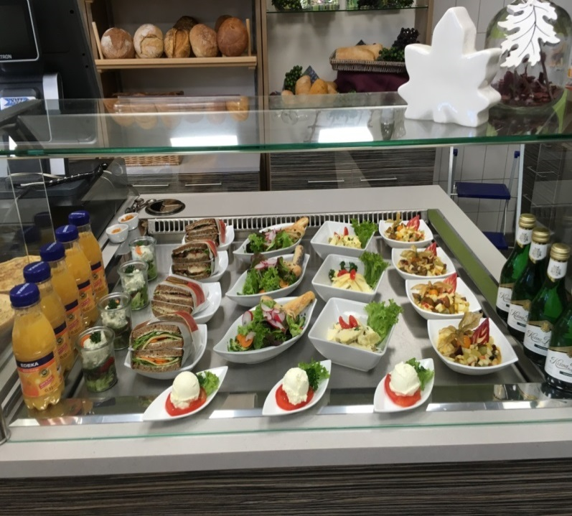



1. Schauen Sie sich das Video „Vorsicht! Andere Länder, andere Gesten!“ an.   
   <https://www.youtube.com/watch?v=vMTkMBmRm_4>
2. 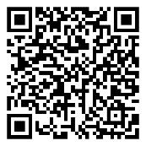Bearbeiten Sie die learning app zu den Gesten in Deutschland  
   <https://learningapps.org/display?v=pqm1uxkoj18>
3. Suchen Sie sich eine Partnerin oder einen Partner.   
   Spielen Sie sich gegenseitig die folgenden Gesten vor und erklären Sie die Bedeutung in anderen Ländern. Wenn Sie sich nicht sicher sind, dann schauen Sie den Film noch einmal an.

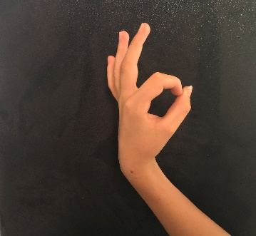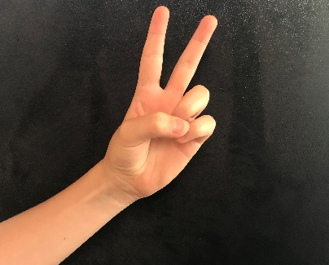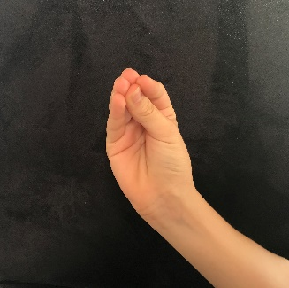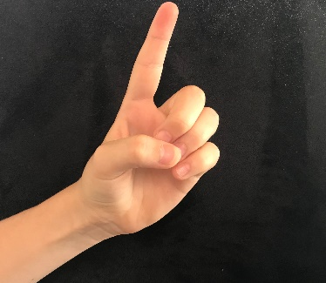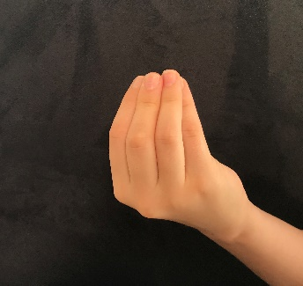

von Kommissionsmitglied erstellt

Das Einlegeblatt zum Ausschneiden teilen Sie mit einer oder einem Lernenden.

Auf der Party möchten Sie sicher sein, dass Sie die Gäste und die anderen Lernenden nicht falsch verstehen.

10 min

1. Schneiden Sie die Gesten auf dem Einlegeblatt aus.

Legen Sie diese an die richtige Stelle in der Tabelle.

****

10 min

1. Suchen Sie sich eine Partnerin oder einen Partner und vergleichen Sie Ihre Lösungen. Dann kleben Sie auf.

Falls Sie unsicher sind schauen Sie in der Lösung nach.

****

1. Auf der Party: Suchen Sie sich einen Gast und reden Sie mit ihr oder ihm über diese Gesten. Wenn Sie dabei noch eine andere Bedeutung einer Geste kennenlernen, ergänzen Sie diese in der Tabelle.

****

1. In einem Kugellager tauschen Sie sich im nächsten Unterricht untereinander aus. 

|  |  |  |
| --- | --- | --- |
| Materialien/Kompetenz  **Gesten kennen und verstehen** |  | Hauswirtschaft und Ernährung  **H01.01.01.2** |

|  |  |  |
| --- | --- | --- |
| **Die Gesten** | **Land** | **Bedeutung** |
|  | **Deutschland** | **Das gefällt mir!** |
| Naher Osten | „Du kannst mich mal“ |
| China | die Zahl fünf |
| Australien  Iran  Afghanistan  Nigeria | zeigt die größte Geringschätzung |
|  | **Deutschland** | **Sieg, Frieden** |
| England | mit dem Handrücken zur Person: „Stinkefinger“ |
| Neuseeland  Irland  Australien | Steck dir die Finger in den ….. |
|  | **Deutschland** | **perfekt, super** |
| Frankreich | wird die Küche gelobt |
| Japan | Geld |
| Italien | Wovon sprichst du? |
| Spanien  Russland  Griechenland | Du A…. |
|  | **Deutschland** | **gut, lecker** |
| Türkei | gut, lecker |
| Italien | Was willst du eigentlich? |
| Ägypten | einen Moment Geduld |
|  | **Deutschland** | **Pass auf!** |
| Südafrika | Zeichen des Angriffs |

## Zusatzaufgabe

Wenn Sie noch mehr Lust auf nonverbale Kommunikation haben, dann machen Sie noch folgende learning app zu Smileys und Emoticons  
<https://learningapps.org/561291>

## Selbstreflexion

|  |  |  |  |
| --- | --- | --- | --- |
| **Was habe ich hier gelernt?** | 11-2 Smiley_zufrieden_grün | 11-4 Smiley_OK_gelb | 11-6 Smiley_unzufrieden_rot |
| Ich kann Gesten nennen und zeigen. |  |  |  |
| Ich kann Gesten anderer Länder erkennen. |  |  |  |
| Ich kann mich mit anderen über Gesten austauschen. |  |  |  |
| Ich kann mit anderen kommunizieren. |  |  |  |

Wie zufrieden bin ich mit meiner Arbeit an der Lernaufgabe?

11-2 Smiley_zufrieden_grün \_\_\_\_\_\_\_\_\_\_\_\_\_\_\_\_\_\_\_\_\_\_\_\_\_\_\_\_\_11-4 Smiley_OK_gelb\_\_\_\_\_\_\_\_\_\_\_\_\_\_\_\_\_\_\_\_\_\_\_\_\_\_\_\_\_11-6 Smiley_unzufrieden_rot



|  |  |
| --- | --- |
| **Ich habe …** | |
|  | … meinen Lernschritt im Ordner eingeheftet. |
|  | … den Arbeitsauftrag erledigt und das entsprechende Feld in der Lernwegeliste markiert. |
|  | … mich bei der Party mit einem Gast über Gesten ausgetauscht. |

|  |  |  |
| --- | --- | --- |
| Materialien/Kompetenz  **Gesten kennen und verstehen** |  | Hauswirtschaft und Ernährung  **H01.01.01.2** |
|  | |  | | --- | | **Einlegeblatt zum Ausschneiden A** | |

von Kommissionsmitglied erstellt

## Ein Blatt reicht für zwei Lernende



|  |  |  |
| --- | --- | --- |
| Materialien/Kompetenz  **Gesten kennen und verstehen** |  | Hauswirtschaft und Ernährung  **H01.01.01.2** |
|  | |  | | --- | | **Lösung A** | |

von Kommissionsmitglied erstellt

|  |  |  |
| --- | --- | --- |
| **Die Gesten** | **Land** | **Bedeutung** |
|  | **Deutschland** | **Das gefällt mir!** |
| Naher Osten | „Du kannst mich mal“ |
| China | die Zahl fünf |
| Australien  Iran  Afghanistan  Nigeria | zeigt die größte Geringschätzung |
|  | **Deutschland** | **Sieg, Frieden** |
| England | mit dem Handrücken zur Person: „Stinkefinger“ |
| Neuseeland  Irland  Australien | Steck dir die Finger in den ….. |
|  | **Deutschland** | **perfekt, super** |
| Frankreich | wird die Küche gelobt |
| Japan | Geld |
| Italien | Wovon sprichst du? |
| Spanien  Russland  Griechenland | Du A…. |
|  | **Deutschland** | **gut, lecker** |
| Türkei | gut, lecker |
| Italien | Was willst du eigentlich? |
| Ägypten | einen Moment Geduld |
|  | **Deutschland** | **Pass auf!** |
| Südafrika | Zeichen des Angriffs |



|  |  |  |
| --- | --- | --- |
| Materialien/Kompetenz  **Gesten kennen und verstehen** |  | **Hauswirtschaft und Ernährung**  **H01.01.01.2** |
| Teilkompetenz:   * Ich kann Gesten nennen und zeigen. * Ich kann Gesten anderer Länder erkennen. * Ich kann mich mit anderen über Gesten austauschen. * Ich kann mit anderen kommunizieren. | |  | | --- | | LernPROJEKT | | LernTHEMA | | **LernSCHRITT** | |

von Kommissionsmitglied erstellt





1. Schauen Sie sich das Video „Vorsicht! Andere Länder, andere Gesten!“ an.   
   <https://www.youtube.com/watch?v=vMTkMBmRm_4>



1. Bearbeiten Sie die learning app zu den Gesten in Deutschland  
   <https://learningapps.org/display?v=pqm1uxkoj18>
2. Suchen Sie sich eine Partnerin oder einen Partner.   
   Spielen Sie sich gegenseitig die folgenden Gesten vor und erklären Sie die Bedeutung in anderen Ländern.

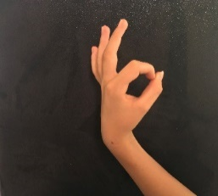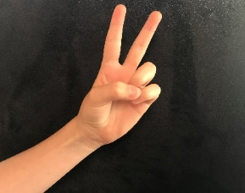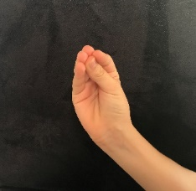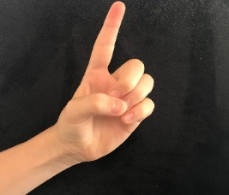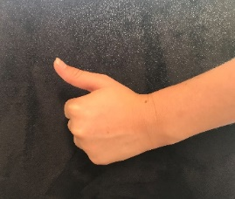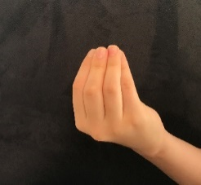

von Kommissionsmitglied erstellt



1. Was kann passieren, wenn eine Person bei der Party *die Daumen hoch Geste* zeigt, weil das Essen so gut geschmeckt hat und eine andere Person das ganz anders versteht?

Diskutieren Sie das mit Ihrer Partnerin oder Ihrem Partner. Schreiben Sie in ganzen Sätzen auf, was dabei passieren kann.

|  |
| --- |
|  |
|  |
|  |
|  |
|  |

10 min

1. An der Party möchten Sie sicher sein, dass Sie die Gäste und die anderen Lernenden nicht falsch verstehen.

Benutzen Sie das Einlegeblatt zum Ausschneiden.

* 1. Schneiden Sie die Gesten auf dem Einlegeblatt aus.
  2. Schneiden Sie auch die Bedeutung der Gesten in Deutschland aus.
  3. Ordnen Sie diese zu und legen Sie auf die Tabelle.

****

****10 min

1. Suchen Sie sich eine Partnerin oder einen Partner und vergleichen Sie Ihre Lösungen. Dann kleben Sie auf.
2. ****Auf der Party: Suchen Sie sich einen Gast und reden Sie mit ihm über diese Gesten.

Falls Sie unsicher sind, schauen Sie in der Lösung nach.

Wenn Sie dabei noch eine andere Bedeutung einer Geste kennenlernen ergänzen Sie diese in der Tabelle.

****

1. In einem Kugellager, im nächsten Unterricht, tauschen Sie sich untereinander aus.



|  |  |  |
| --- | --- | --- |
| Materialien/Kompetenz  **Gesten kennen und verstehen** |  | Hauswirtschaft und Ernährung  **H01.01.01.2** |

|  |  |  |
| --- | --- | --- |
| **Die Gesten** | **Land** | **Bedeutung** |
|  | **Deutschland** |  |
| Naher Osten | „Du kannst mich mal“ |
| China | die Zahl fünf |
| Australien  Iran  Afghanistan  Nigeria | zeigt die größte Geringschätzung |
|  | **Deutschland** |  |
| England | mit dem Handrücken zur Person: „Stinkefinger“ |
| Neuseeland  Irland  Australien | Steck dir die Finger in den ….. |
|  | **Deutschland** |  |
| Frankreich | wird die Küche gelobt |
| Japan | Geld |
| Italien | Wovon sprichst du? |
| Spanien  Russland  Griechenland | Du A…. |
|  | **Deutschland** |  |
| Türkei | gut, lecker |
| Italien | Was willst du eigentlich? |
| Ägypten | einen Moment Geduld |
|  | **Deutschland** |  |
| Südafrika | Zeichen des Angriffs |

## Zusatzaufgabe

Wenn Sie noch mehr Lust auf nonverbale Kommunikation haben, dann machen Sie noch folgende learning app zu Smileys und Emoticons

<https://learningapps.org/561291>

Vielleicht sind Sie durch diese App noch auf eine neue Idee gekommen, wie Sie an der Party mit den Gästen mit Smileys und Emoticons kommunizieren können. Gehen Sie auf Ihre Lehrkraft zu und machen ihr oder ihm einen Vorschlag.

## Selbstreflexion

|  |  |  |  |
| --- | --- | --- | --- |
| **Was habe ich hier gelernt?** | 11-2 Smiley_zufrieden_grün | 11-4 Smiley_OK_gelb | 11-6 Smiley_unzufrieden_rot |
| Ich kann Gesten nennen und zeigen. |  |  |  |
| Ich kann Gesten anderer Länder erkennen. |  |  |  |
| Ich kann mich mit anderen über Gesten austauschen. |  |  |  |
| Ich kann mit anderen kommunizieren. |  |  |  |

Wie zufrieden bin ich mit meiner Arbeit an der Lernaufgabe?

11-2 Smiley_zufrieden_grün \_\_\_\_\_\_\_\_\_\_\_\_\_\_\_\_\_\_\_\_\_\_\_\_\_\_\_\_\_11-4 Smiley_OK_gelb\_\_\_\_\_\_\_\_\_\_\_\_\_\_\_\_\_\_\_\_\_\_\_\_\_\_\_\_\_11-6 Smiley_unzufrieden_rot



|  |  |
| --- | --- |
| **Ich habe …** | |
|  | … meinen Lernschritt im Ordner eingeheftet. |
|  | … den Arbeitsauftrag erledigt und das entsprechende Feld in der Lernwegeliste markiert. |
|  | … mich bei der Party mit einem Gast über Gesten ausgetauscht. |

|  |  |  |
| --- | --- | --- |
| Materialien/Kompetenz  **Gesten kennen und verstehen** |  | Hauswirtschaft und Ernährung  **H01.01.01.2** |
|  | |  | | --- | | **Einlegeblatt zum Ausschneiden B** | |

von Kommissionsmitglied erstellt



|  |
| --- |
| **Die Bedeutung der Gesten in Deutschland** |
| Sieg, Frieden |
| perfekt, super |
| Das gefällt mir! |
| Pass auf! |
| gut, lecker |

|  |  |  |
| --- | --- | --- |
| Materialien/Kompetenz  **Gesten kennen und verstehen** |  | Hauswirtschaft und Ernährung  **H01.01.01.2** |
|  | |  | | --- | | **Lösung B** | |

|  |  |  |
| --- | --- | --- |
| **Die Gesten** | **Land** | **Bedeutung** |
|  | **Deutschland** | **Das gefällt mir!** |
| Naher Osten | „Du kannst mich mal“ |
| China | die Zahl fünf |
| Australien  Iran  Afghanistan  Nigeria | zeigt die größte Geringschätzung |
|  | **Deutschland** | **Sieg, Frieden** |
| England | mit dem Handrücken zur Person: „Stinkefinger“ |
| Neuseeland  Irland  Australien | Steck dir die Finger in den ….. |
|  | **Deutschland** | **perfekt, super** |
| Frankreich | wird die Küche gelobt |
| Japan | Geld |
| Italien | Wovon sprichst du? |
| Spanien  Russland  Griechenland | Du A…. |
|  | **Deutschland** | **gut, lecker** |
| Türkei | gut, lecker |
| Italien | Was willst du eigentlich? |
| Ägypten | einen Moment Geduld |
|  | **Deutschland** | **Pass auf!** |
| Südafrika | Zeichen des Angriffs |

von Kommissionsmitglied erstellt

|  |  |  |
| --- | --- | --- |
| Materialien/Kompetenz  **Gesten kennen und verstehen** |  | **Hauswirtschaft und Ernährung**  **H01.01.01.2** |
| Teilkompetenz:   * Ich kann Gesten nennen und zeigen. * Ich kann Gesten anderer Länder erkennen. * Ich kann mich mit anderen über Gesten austauschen. * Ich kann mit anderen kommunizieren. | |  | | --- | | LernPROJEKT | | LernTHEMA | | **LernSCHRITT** | |



von Kommissionsmitglied erstellt





1. Schauen Sie sich das Video „Vorsicht! Andere Länder, andere Gesten!“ an.   
   <https://www.youtube.com/watch?v=vMTkMBmRm_4>



1. Bearbeiten Sie die learning app zu den Gesten in Deutschland  
   <https://learningapps.org/display?v=pqm1uxkoj18>
2. Suchen Sie sich eine Partnerin oder einen Partner.   
   Spielen Sie sich gegenseitig die folgenden Gesten vor und erklären Sie die Bedeutung in anderen Ländern.

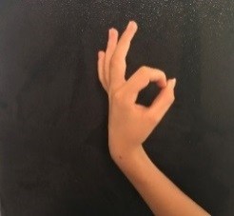

von Kommissionsmitglied erstellt

1. Was kann passieren, wenn eine Person bei der Party *die Daumen hoch Geste* zeigt, weil das Essen so gut geschmeckt hat und eine andere Person das ganz anders versteht?

Spielen Sie diese Situation in einem Rollenspiel, schreiben Sie dann auf was dabei passiert ist.

|  |
| --- |
|  |
|  |
|  |
|  |
|  |

Überlegen Sie auch gemeinsam, wie das Missverständnis verhindert werden kann. Schreiben Sie zwei Möglichkeiten auf.

|  |
| --- |
|  |
|  |
|  |

1. In dieser Aufgabe bereiten Sie auch eine mögliche Lösung vor, um an der Party ein solches Missverständnis zu vermeiden.

10 min

* 1. Schneiden Sie die Gesten auf dem Einlegeblatt aus.

Benutzen Sie das Einlegeblatt 1 und das Einlegeblatt zum Ausschneiden.

* 1. Schneiden Sie auch die Bedeutung der Gesten in Deutschland aus.
  2. Ordnen Sie diese zu und legen Sie auf die Tabelle.

1. Suchen Sie sich eine Partnerin oder einen Partner und vergleichen Sie Ihre Lösungen. Dann kleben Sie auf.

10 min

1. Auf der Party: Suchen Sie sich einen Gast und reden Sie mit ihm über diese Gesten.

Falls Sie unsicher sind schauen Sie in der Lösung nach.

Wenn Sie dabei noch eine andere Bedeutung einer Geste kennen lernen, ergänzen Sie diese in der Tabelle.

1. ****In einem Kugellager im nächsten Unterricht tauschen Sie sich untereinander aus.

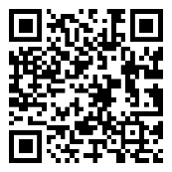

1. Bearbeiten Sie folgende learning app zu Smileys und Emoticons  
     
   <https://learningapps.org/561291>



1. Zeichnen Sie auf ein extra Blatt die Smileys und Emoticons auf, die Sie am häufigsten benutzen. Schreiben Sie auch die Bedeutung dazu.

Ordnen Sie dieses Blatt zu Ihren Projektunterlagen – Sie brauchen diese im nächsten Lernschritt wieder.

## Selbstreflexion

|  |  |  |  |  |
| --- | --- | --- | --- | --- |
| **Was habe ich hier gelernt?** | trifft zu | trifft eher zu | trifft eher nicht zu | trifft nicht zu |
| Ich kann Gesten nennen und zeigen. |  |  |  |  |
| Ich kann Gesten anderer Länder erkennen. |  |  |  |  |
| Ich kann mich mit anderen über Gesten austauschen. |  |  |  |  |
| Ich kann mit anderen kommunizieren. |  |  |  |  |
| Wie zufrieden bin ich auf einer Skala von 1 (gar nicht) bis 10 (sehr) mit meiner neuen Kompetenz? Kreisen Sie ein. | 1 2 3 4 5 6 7 8 9 10 | | | |



|  |  |
| --- | --- |
| **Ich habe …** | |
|  | … meinen Lernschritt im Ordner eingeheftet. |
|  | … den Arbeitsauftrag erledigt und das entsprechende Feld in der Lernwegeliste markiert. |
|  | … mich bei der Party mit einem Gast über Gesten ausgetauscht . |

|  |  |  |
| --- | --- | --- |
| Materialien/Kompetenz  **Gesten kennen und verstehen** |  | Hauswirtschaft und Ernährung  **H01.01.01.2** |
|  | |  | | --- | | **Einlegeblatt 1** | |

|  |  |  |
| --- | --- | --- |
| **Die Gesten** | **Land** | **Bedeutung** |
|  | **Deutschland** |  |
| Naher Osten | „Du kannst mich mal“ |
| China | die Zahl fünf |
| Australien  Iran  Afghanistan  Nigeria | zeigt die größte Geringschätzung |
|  | **Deutschland** |  |
| England | mit dem Handrücken zur Person: „Stinkefinger“ |
| Neuseeland  Irland  Australien | Steck dir die Finger in den ….. |
|  | **Deutschland** |  |
| Frankreich | wird die Küche gelobt |
| Japan | Geld |
| Italien | Wovon sprichst du? |
| Spanien  Russland  Griechenland | Du A…. |
|  | **Deutschland** |  |
| Türkei | gut, lecker |
| Italien | Was willst du eigentlich? |
| Ägypten | einen Moment Geduld |
|  | **Deutschland** |  |
| Südafrika | Zeichen des Angriffs |

|  |  |  |
| --- | --- | --- |
| Materialien/Kompetenz  **Gesten kennen und verstehen** |  | Hauswirtschaft und Ernährung  **H01.01.01.2** |
|  | |  | | --- | | **Einlegeblatt zum Ausschneiden C** | |

von Kommissionsmitglied erstellt



|  |
| --- |
| **Die Bedeutung der Gesten in Deutschland** |
| Sieg, Frieden |
| perfekt, super |
| Das gefällt mir! |
| Pass auf! |
| gut, lecker |

|  |  |  |
| --- | --- | --- |
| Materialien/Kompetenz  **Gesten kennen und verstehen** |  | Hauswirtschaft und Ernährung  **H01.01.01.2** |
|  | |  | | --- | | **Lösung C** | |

|  |  |  |
| --- | --- | --- |
| **Die Gesten** | **Land** | **Bedeutung** |
|  | **Deutschland** | **Das gefällt mir!** |
| Naher Osten | „Du kannst mich mal“ |
| China | die Zahl fünf |
| Australien  Iran  Afghanistan  Nigeria | zeigt die größte Geringschätzung |
|  | **Deutschland** | **Sieg, Frieden** |
| England | mit dem Handrücken zur Person: „Stinkefinger“ |
| Neuseeland  Irland  Australien | Steck dir die Finger in den ….. |
|  | **Deutschland** | **perfekt, super** |
| Frankreich | wird die Küche gelobt |
| Japan | Geld |
| Italien | Wovon sprichst du? |
| Spanien  Russland  Griechenland | Du A…. |
|  | **Deutschland** | **gut, lecker** |
| Türkei | gut, lecker |
| Italien | Was willst du eigentlich? |
| Ägypten | einen Moment Geduld |
|  | **Deutschland** | **Pass auf!** |
| Südafrika | Zeichen des Angriffs |

von Kommissionsmitglied erstellt

|  |  |  |
| --- | --- | --- |
| Materialien/Kompetenz  **Verhalten auf der Party reflektieren** |  | Hauswirtschaft und Ernährung  **H01.01.01.3** |
| Teilkompetenz:   * Ich kann die Grundregeln der Kommunikation benennen. * Ich kann die Personen in meiner Umgebung und deren Auftreten wahrnehmen. * Ich kann mein Verhalten reflektieren. * Ich kann ein Plakat erstellen.   von Kommissionsmitglied erstellt | |  | | --- | | LernPROJEKT | | LernTHEMA | | **LernSCHRITT** | |



Wir möchten gute Gastgeberinnen und Gastgeber auf der Party sein. Zum Gelingen brauchen wir Regeln der Kommunikation, an die wir uns alle halten.



Lösen Sie zum Einstieg folgendes Wortgitter zum Verhalten auf einer Party.

<https://learningapps.org/display?v=ph9zdrcy219>

1. Erarbeiten Sie den Inhalt der Tabelle.

15 min

Markieren Sie mit einem Marker die Aussagen, die für Sie auf der Party wichtig sind.

1. Streichen Sie die falschen Aussagen durch.

****

|  |  |
| --- | --- |
| **Welche Regeln zur Kommunikation sind Ihnen auf der Party wichtig?** | |
| Ich kann in Gesprächen zuhören. | Ich begrüße und verabschiede mich auf der Party. |
| Ich setze mich mit meinen Kopfhörern im Ohr hin. | Ich rufe quer über den Tisch, dass ich noch Hunger habe. |
| Ich rede immer gleich drauf los. | Ich bedanke mich für das Essen und die Einladung. |
| Ich rede in der Ich-Form: Ich freue mich, dass du heute gekommen bist. | Ich bitte freundlich darum, wenn ich noch etwas essen und trinken möchte. |
| Ich gehe kurz mal eine Zigarette rauchen. | Ich komme eine Stunde später zur Party, das reicht auch noch. |
| Ich kann in Gesprächen andere ausreden lassen. | Ich rede in einer angemessenen Lautstärke. |

1. Tauschen Sie sich mit einer Partnerin oder einem Partner aus.

Einigen Sie sich auf fünf Regeln und unterstreichen Sie diese orange.

10 min

1. Teilen Sie die Lerngruppe in zwei Gruppen auf.

**Gruppe 1**: Malen Sie zu jeder Regel ein Bild.

30 min

**Gruppe 2**: Schreiben Sie die Regeln auf ein Plakat.

Im Niveau C erstellen die Lernenden einen Beobachtungsbogen

Zeichnen Sie dazu auf der nächsten Seite einen Entwurf des Bildes bzw. des Plakates.

10 min

1. Schreiben Sie einen Eintrag in Ihr Lerntagebuch über die heutige Kommunikation mit Ihrer Lernpartnerin oder Ihrem Lernpartner.



1. Suchen Sie im Partyraum einen Platz für Ihre Plakate und Ihre Bilder

Die Reflexion darüber findet dann im Unterricht nach der Party statt.



1. Beobachten Sie Ihre Lerngruppe und die Gäste bei der Party mit dem Beobachtungsbogen.
2. Zeichnen Sie auf dieser Seite einen Entwurf des Bildes bzw. des Plakates.

## Zusatzaufgabe für den Wochenplan:

Erstellen Sie eine weitere Lernkarte mit den Regeln der Kommunikation.

## Selbstreflexion

|  |  |  |  |
| --- | --- | --- | --- |
| **Was habe ich hier gelernt?** | 11-2 Smiley_zufrieden_grün | 11-4 Smiley_OK_gelb | 11-6 Smiley_unzufrieden_rot |
| Ich kann die Personen in meiner Umgebung und deren Auftreten wahrnehmen. |  |  |  |
| Ich kann Grundregeln der Kommunikation benennen. |  |  |  |
| Ich kann mein Verhalten reflektieren. |  |  |  |
| Ich kann ein Plakat erstellen. |  |  |  |

Wie zufrieden bin ich mit meiner Arbeit an der Lernaufgabe?

11-2 Smiley_zufrieden_grün \_\_\_\_\_\_\_\_\_\_\_\_\_\_\_\_\_\_\_\_\_\_\_\_\_\_\_\_\_11-4 Smiley_OK_gelb\_\_\_\_\_\_\_\_\_\_\_\_\_\_\_\_\_\_\_\_\_\_\_\_\_\_\_\_\_11-6 Smiley_unzufrieden_rot

|  |  |
| --- | --- |
| **Ich habe …** | |
|  | … meinen Lernschritt im Ordner eingeheftet. |
|  | … den Arbeitsauftrag erledigt und das entsprechende Feld in der Lernwegeliste markiert. |
|  | … mich für das nächste Lernberatungsgespräch vorbereitet. |
|  | … im Lernberatungsgespräch eine kritische Gesprächssituation mit meinem Lernberater reflektiert. |

|  |  |  |
| --- | --- | --- |
| Materialien/Kompetenz  **Verhalten auf der Party reflektieren** |  | **Hauswirtschaft und Ernährung**  **H01.01.01.3** |
| Teilkompetenz:   * Ich kann die Grundregeln der Kommunikation benennen. * Ich kann die Personen in meiner Umgebung und deren Auftreten wahrnehmen. * Ich kann mein Verhalten reflektieren. * Ich kann ein Plakat erstellen. | |  | | --- | | LernPROJEKT | | LernTHEMA | | **LernSCHRITT** | |

******

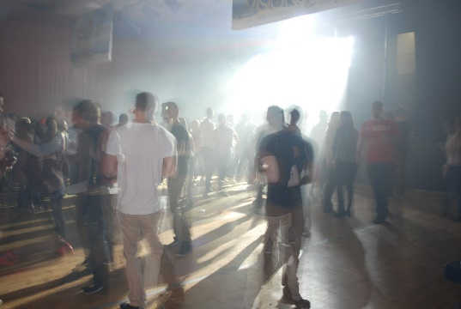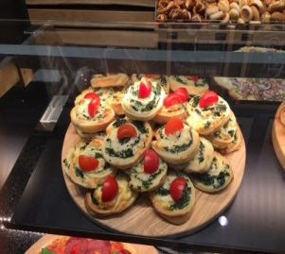

von Kommissionsmitglied erstellt

Wir möchten gute Gastgeberinnen und Gastgeber auf der Party sein. Zum Gelingen brauchen wir Regeln der Kommunikation, an die wir uns alle halten.

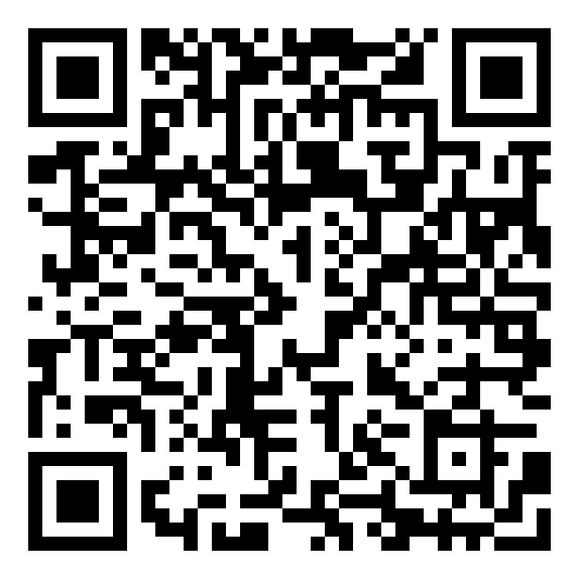Lösen Sie zum Einstieg folgendes Wortgitter zum Verhalten auf einer Party.

<https://learningapps.org/display?v=pmipnnava19>

1. Erarbeiten Sie den Inhalt der Tabelle.

15 min

1. Markieren Sie mit einem Marker die Aussagen, die für Sie auf der Party wichtig sind.
2. Welche Aussagen finden Sie falsch? Streichen Sie diese durch.
3. Ergänzen Sie weitere Regeln, die Ihnen wichtig sind.
4. Nehmen Sie das Kompetenzraster Handlungskompetenz und überprüfen Sie, ob Sie dort auch Regeln finden und markieren Sie diese.

Beachten Sie auch das Kompetenzraster  
Handlungskompetenz/Kommunikation.

5 min



|  |  |
| --- | --- |
| **Welche Regeln zur Kommunikation sind Ihnen an der Party wichtig?** | |
| Ich kann in Gesprächen zuhören. | Ich begrüße und verabschiede mich an der Party. |
| Ich setze mich mit meinen Kopfhörern im Ohr hin. | Ich rufe quer über den Tisch, dass ich noch Hunger habe. |
| Ich rede immer gleich drauf los. | Ich bedanke mich für das Essen und die Einladung. |
| Ich rede in der Ich-Form: Ich freue mich, dass du heute gekommen bist. | Ich komme eine Stunde später zur Party, das reicht auch noch. |
| Ich gehe kurz mal eine Zigarette rauchen. | Ich bitte freundlich darum, wenn ich noch etwas essen und trinken möchte. |
| Ich kann in Gesprächen andere ausreden lassen. | Ich rede in einer angemessenen Lautstärke. |
|  |  |

1. Tauschen Sie sich mit einer Partnerin oder einem Partner aus.

10 min

Einigen Sie sich auf fünf Regeln und unterstreichen Sie diese orange.



Teilen Sie die Lerngruppen in zwei Gruppen auf. **Gruppe 1**: Malen Sie zu jeder Regel ein Bild.

30 min

**Gruppe 2**: Schreiben Sie die Regeln auf ein Plakat.

Im Niveau C erstellen die Lernenden einen Beobachtungsbogen

Zeichnen Sie dazu auf der nächsten Seite einen Entwurf des Bildes bzw. des Plakates.



10 min

1. Schreiben Sie einen Eintrag in Ihr Lerntagebuch über die heutige Kommunikation mit Ihrer Lernpartnerin oder Ihrem Lernpartner.



1. Informieren Sie die Gäste über die Regeln. Benutzen Sie dazu die Plakate und die Bilder, die im Partyraum hängen



Die Reflexion darüber findet dann im Unterricht nach der Party statt.

1. Beobachten Sie Ihre Lerngruppe und die Gäste bei der Party mit dem Beobachtungsbogen

Zeichnen Sie auf dieser Seite einen Entwurf des Bildes bzw. des Plakates.

## **Zusatzaufgabe für den Wochenplan:**

Erstellen Sie eine weitere Lernkarte mit den Regeln der Kommunikation.

## Selbstreflexion

|  |  |  |  |
| --- | --- | --- | --- |
| **Was habe ich hier gelernt?** | 11-2 Smiley_zufrieden_grün | 11-4 Smiley_OK_gelb | 11-6 Smiley_unzufrieden_rot |
| Ich kann die Personen in meiner Umgebung und deren Auftreten wahrnehmen. |  |  |  |
| Ich kann Grundregeln der Kommunikation benennen. |  |  |  |
| Ich kann mein Verhalten reflektieren. |  |  |  |
| Ich kann ein Plakat erstellen. |  |  |  |

Wie zufrieden bin ich mit meiner Arbeit an der Lernaufgabe?

11-2 Smiley_zufrieden_grün \_\_\_\_\_\_\_\_\_\_\_\_\_\_\_\_\_\_\_\_\_\_\_\_\_\_\_\_\_11-4 Smiley_OK_gelb\_\_\_\_\_\_\_\_\_\_\_\_\_\_\_\_\_\_\_\_\_\_\_\_\_\_\_\_\_11-6 Smiley_unzufrieden_rot

|  |  |
| --- | --- |
| **Ich habe …** | |
|  | … meinen Lernschritt im Ordner eingeheftet. |
|  | … den Arbeitsauftrag erledigt und das entsprechende Feld in der Lernwegeliste markiert. |
|  | … mich für das nächste Lernberatungsgespräch vorbereitet. |
|  | … im Lernberatunsgespräch eine kritische Gesprächssituation mit meinem Lernberater reflektiert. |

|  |  |  |
| --- | --- | --- |
| Materialien/Kompetenz  **Verhalten auf der Party reflektieren** |  | **Hauswirtschaft und Ernährung**  **H01.01.01.3** |
| Teilkompetenz:   * Ich kann die Grundregeln der Kommunikation benennen. * Ich kann die Personen in meiner Umgebung und deren Auftreten wahrnehmen. * Ich kann mein Verhalten reflektieren. * Ich kann einen Beobachtungsbogen erstellen. | |  | | --- | | LernPROJEKT | | LernTHEMA | | **LernSCHRITT** | |





von Kommissionsmitglied erstellt

Wir möchten gute Gastgeberinnen und Gastgeber auf der Party sein. Zum Gelingen brauchen wir Regeln der Kommunikation, an die wir uns alle halten.

Lösen Sie zum Einstieg folgendes Wortgitter zum Verhalten auf einer Party.

<https://learningapps.org/display?v=pmipnnava19>



1. Erarbeiten Sie den Inhalt der Tabelle.

15 min

1. Markieren Sie mit einem Marker die Aussagen, die für Sie auf der Party wichtig sind.
2. Welche Aussagen finden Sie falsch? Streichen Sie diese durch.
3. Ergänzen Sie weitere Regeln, die Ihnen wichtig sind.



5 min

Beachten Sie auch das Kompetenzraster  
Handlungskompetenz/Kommunikation

1. Nehmen Sie das Kompetenzraster Handlungskompetenz und überprüfen Sie, ob Sie dort auch Regeln finden und schreiben Sie diese ab.

|  |  |
| --- | --- |
| **Welche Regeln zur Kommunikation sind Ihnen an der Party wichtig?** | |
| Ich kann in Gesprächen zuhören. | Ich begrüße und verabschiede mich an der Party. |
| Ich setze mich mit meinen Kopfhörern im Ohr hin. | Ich rufe quer über den Tisch, dass ich noch Hunger habe. |
| Ich rede immer gleich drauf los. | Ich bedanke mich für das Essen und die Einladung. |
| Ich rede in der Ich-Form: Ich freue mich, dass du heute gekommen bist. | Ich komme eine Stunde später zur Party, das reicht auch noch. |
| Ich gehe kurz mal eine Zigarette rauchen. | Ich bitte freundlich darum, wenn ich noch etwas essen und trinken möchte. |
| Ich kann in Gesprächen andere ausreden lassen. | Ich rede in einer angemessenen Lautstärke. |
|  |  |



1. Tauschen Sie sich mit einer Partnerin oder einem Partner aus.

10 min

Einigen Sie sich auf fünf Regeln und unterstreichen Sie diese orange.

30 min

1. Entwerfen Sie einen Beobachtungsbogen für die Party mit diesen fünf Regeln. Beachten Sie auch die Smileys und Emoticons aus dem Lernschritt 2.



10 min

1. Schreiben Sie einen Eintrag in Ihr Lerntagebuch über die heutige Kommunikation mit Ihrer Lernpartnerin oder Ihrem Lernpartner.
2. Bringen Sie den Beobachtungsbogen zu den Regeln der Kommunikation mit.

Die Reflexion darüber findet dann im Unterricht nach der Party statt.

1. Beobachten Sie Ihre Lerngruppe und die Gäste bei der Party mit dem Beobachtungsbogen.

Im Niveau A und B erstellen die Lernenden Zeichnungen und Plakate für die Regeln.

Erstellen Sie auf dieser Seite einen Entwurf des Beobachtungsbogens für die Party.

## Zusatzaufgabe für den Wochenplan:

Erstellen Sie eine weitere Lernkarte mit den Regeln der Kommunikation.

## Selbstreflexion

|  |  |  |  |  |
| --- | --- | --- | --- | --- |
| **Was habe ich hier gelernt?** | trifft zu | trifft eher zu | trifft eher nicht zu | trifft nicht zu |
| Ich kann die Personen in meiner Umgebung und deren Auftreten wahrnehmen. |  |  |  |  |
| Ich kann Grundregeln der Kommunikation benennen. |  |  |  |  |
| Ich kann mein Verhalten reflektieren. |  |  |  |  |
| Ich kann einen Beobachtungsbogen erstellen. |  |  |  |  |
| Wie zufrieden bin ich auf einer Skala von 1 (gar nicht) bis 10 (sehr) mit meiner neuen Kompetenz? Kreisen Sie ein. | 1 2 3 4 5 6 7 8 9 10 | | | |

|  |  |
| --- | --- |
| **Ich habe …** | |
|  | … meinen Lernschritt im Ordner eingeheftet. |
|  | … den Arbeitsauftrag erledigt und das entsprechende Feld in der Lernwegeliste markiert. |
|  | … mich für das nächste Lernberatungsgespräch vorbereitet. |
|  | … im Lernberatunsgespräch eine kritische Gesprächssituation mit meinem Lernberater reflektiert. |

|  |  |  |
| --- | --- | --- |
| Kompetenz:  Verhalten auf der Party reflektieren |  | Hauswirtschaft und Ernährung  H01.01.01.3 |

|  |
| --- |
| Lösung |

## Lösungsvorschläge zur Selbstkontrolle

**Ein Beobachtungsbogen könnte so aussehen.**

|  |
| --- |
| Ich habe alle Anwesenden begrüßt. |
| 11-2 Smiley_zufrieden_grün \_\_\_\_\_\_\_\_\_\_\_\_\_\_\_\_\_\_\_\_\_\_\_\_\_\_\_\_11-4 Smiley_OK_gelb\_\_\_\_\_\_\_\_\_\_\_\_\_\_\_\_\_\_\_\_\_\_\_\_\_\_\_\_11-6 Smiley_unzufrieden_rot |
| Die anderen Lernenden haben sich begrüßt. |
| 11-2 Smiley_zufrieden_grün \_\_\_\_\_\_\_\_\_\_\_\_\_\_\_\_\_\_\_\_\_\_\_\_\_\_\_\_11-4 Smiley_OK_gelb\_\_\_\_\_\_\_\_\_\_\_\_\_\_\_\_\_\_\_\_\_\_\_\_\_\_\_\_11-6 Smiley_unzufrieden_rot |
| Ich habe mit den Gästen über die Gesten reflektiert. |
| 11-2 Smiley_zufrieden_grün \_\_\_\_\_\_\_\_\_\_\_\_\_\_\_\_\_\_\_\_\_\_\_\_\_\_\_\_\_11-4 Smiley_OK_gelb\_\_\_\_\_\_\_\_\_\_\_\_\_\_\_\_\_\_\_\_\_\_\_\_\_\_\_\_11-6 Smiley_unzufrieden_rot |
| Meine Mitlernenden haben mit den Gästen über die Gesten reflektiert. |
| 11-2 Smiley_zufrieden_grün \_\_\_\_\_\_\_\_\_\_\_\_\_\_\_\_\_\_\_\_\_\_\_\_\_\_\_\_\_11-4 Smiley_OK_gelb\_\_\_\_\_\_\_\_\_\_\_\_\_\_\_\_\_\_\_\_\_\_\_\_\_\_\_\_11-6 Smiley_unzufrieden_rot |
| Ich habe meine Gesprächspartner immer ausreden lassen. |
| 11-2 Smiley_zufrieden_grün \_\_\_\_\_\_\_\_\_\_\_\_\_\_\_\_\_\_\_\_\_\_\_\_\_\_\_\_\_11-4 Smiley_OK_gelb\_\_\_\_\_\_\_\_\_\_\_\_\_\_\_\_\_\_\_\_\_\_\_\_\_\_\_\_11-6 Smiley_unzufrieden_rot |
| Meine Gesprächspartner haben mir immer zugehört. |
| 11-2 Smiley_zufrieden_grün \_\_\_\_\_\_\_\_\_\_\_\_\_\_\_\_\_\_\_\_\_\_\_\_\_\_\_\_\_11-4 Smiley_OK_gelb\_\_\_\_\_\_\_\_\_\_\_\_\_\_\_\_\_\_\_\_\_\_\_\_\_\_\_\_11-6 Smiley_unzufrieden_rot |
| ….. |
| 11-2 Smiley_zufrieden_grün \_\_\_\_\_\_\_\_\_\_\_\_\_\_\_\_\_\_\_\_\_\_\_\_\_\_\_\_\_11-4 Smiley_OK_gelb\_\_\_\_\_\_\_\_\_\_\_\_\_\_\_\_\_\_\_\_\_\_\_\_\_\_\_\_11-6 Smiley_unzufrieden_rot |
| ….. |
| 11-2 Smiley_zufrieden_grün \_\_\_\_\_\_\_\_\_\_\_\_\_\_\_\_\_\_\_\_\_\_\_\_\_\_\_\_\_11-4 Smiley_OK_gelb\_\_\_\_\_\_\_\_\_\_\_\_\_\_\_\_\_\_\_\_\_\_\_\_\_\_\_\_11-6 Smiley_unzufrieden_rot |
|  |
|  |